**Il faut MINIMUM trois nodes pour la réplication**

**CREATION CLUSTER**

**Ce connecter au trois nodes, et afficher dans le navigateur le premier node**

**Dans la barre latérale gauche cliquer sur Datacenter, puis sur cluster dans la barre du milieu, et enfin**

**Créer cluster :**

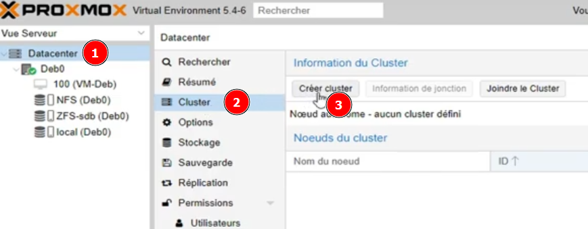

**Donner un nom au cluster et renseigner l’ip si le serveur sur lequel le cluster est créer n’est pas la machine maitre (sinon laisser par défaut) et cliquer sur créer.**

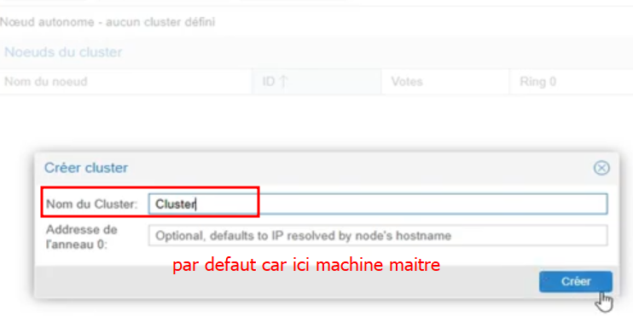

**Le quorum se créé puis fermer la fenêtre**

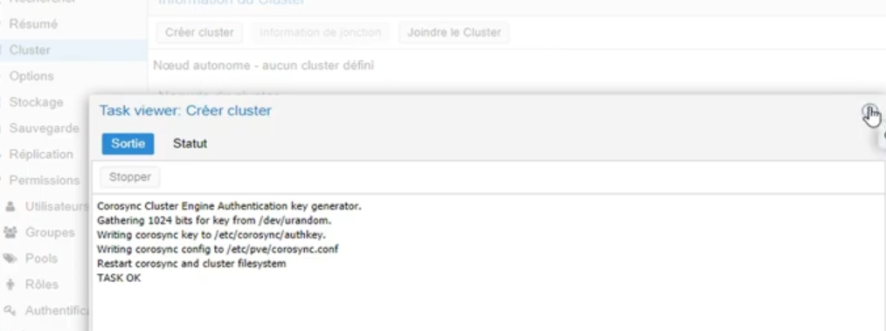

**Rafraichir la page du navigateur et constater le changement de nom :**

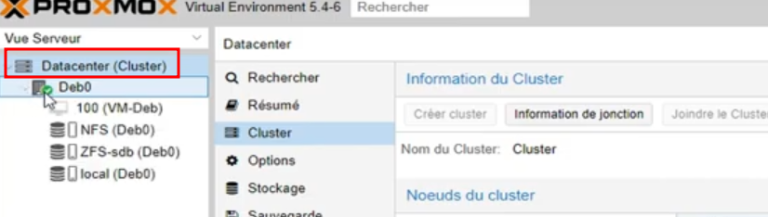

**JOINDRE UN CLUSTER ( !!! il ne doit pas y avoir de VM dans les serveurs qui veulent joindre un cluster il y aura un message d’erreur et il faudra supprimer la VM)**

**Sélectionner à gauche datacenter ‘cluster’ , puis au milieu, cluster et information de jonction :**

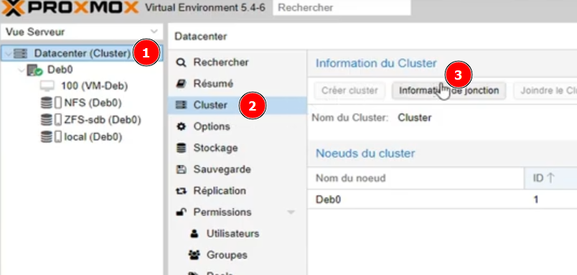

**Copier les informations de jonction (chaine de caractère d’information)**

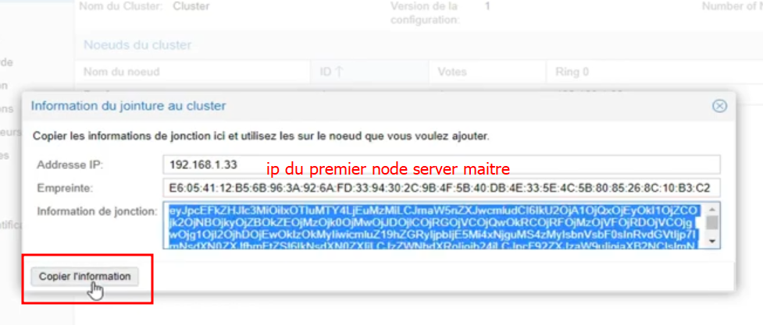

**Sélectionner l’onglet du node 2 dans le navigateur, sélectionner Datacenter dans la barre latérale gauche , cluster dans la barre du milieu puis Joindre un cluster.**

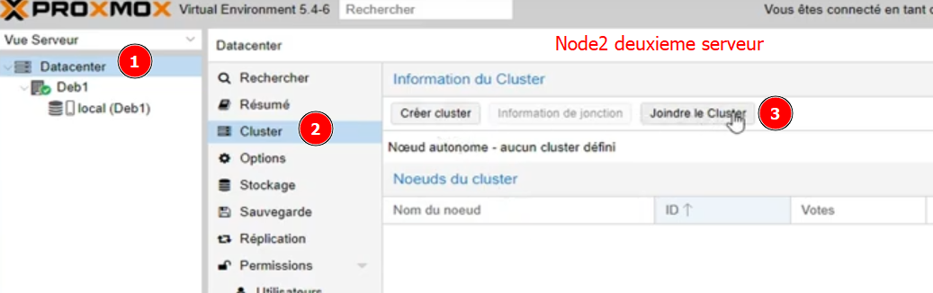

**La fenêtre de jonction s’ouvre puis coller les informations de jonction copiées précédemment**

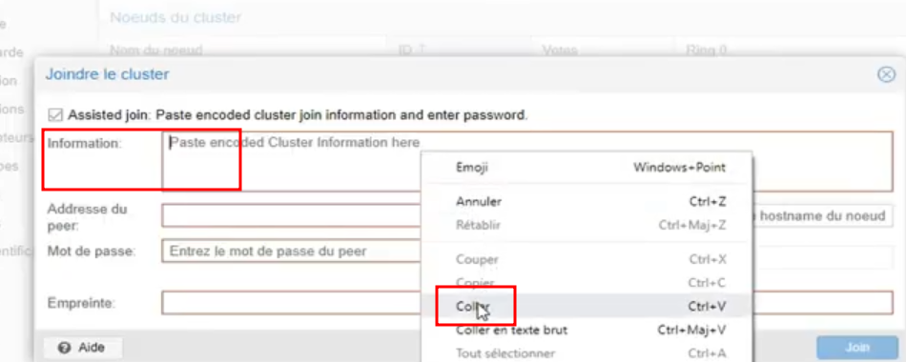

**Renseigner le mot de passe node1 (serveur maitre) puis cliquer sur JOINDRE**

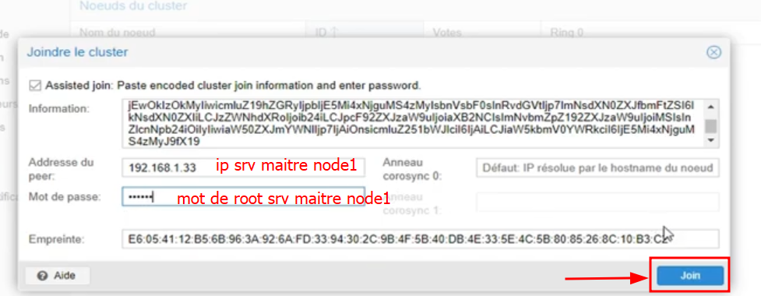

**Patienter puis rafraichir la page car le serveur c’est fait déconnecter. , s’identifier puis constater l’apparition des deux node :**

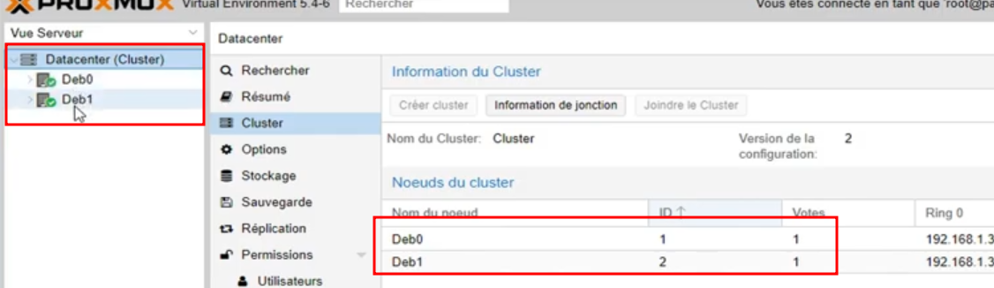

**Même procédure pour le Troisieme Serveur**

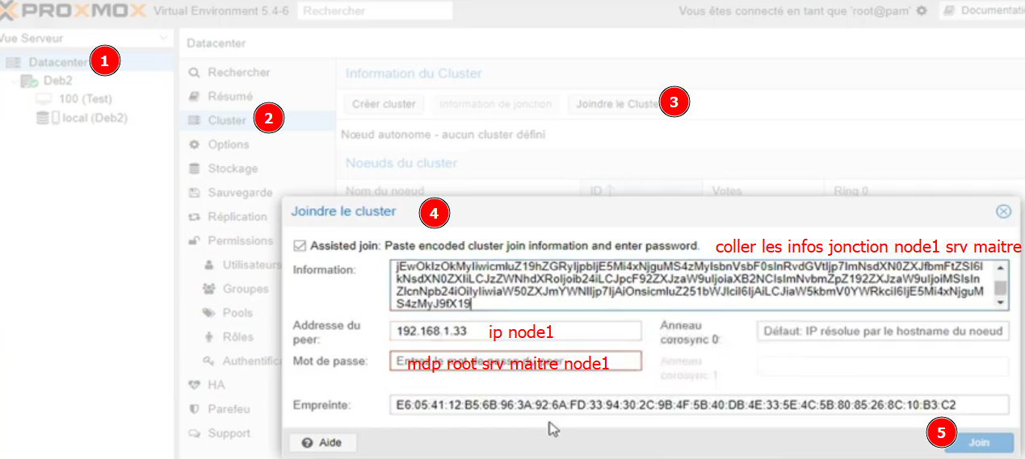

**Rafraichir la page**

**Le cluster est créé avec trois serveurs**

